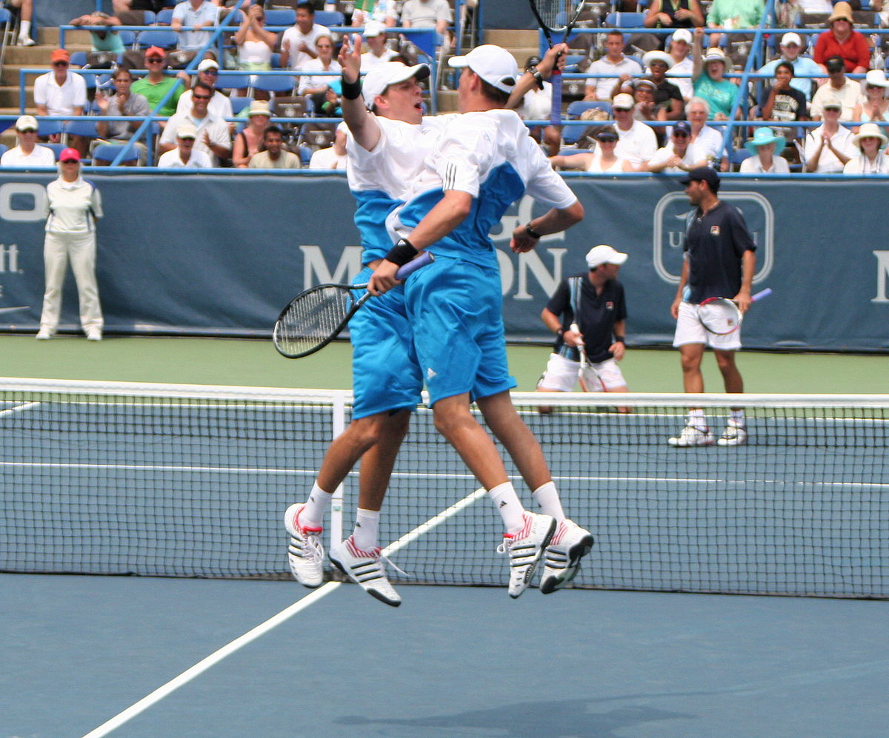

Anmälan tennisträning hösttermin 2020

Hej!
Nu är det dags att anmäla sig till träning inför höstterminen 2020. Erik Bergman fortsätter som tränare. Erik försöker skapa grupper utifrån spelarnivå, trivsel och utveckling. Oftast går det justera lite i efterhand. Erik är mån om att alla ska få spela tennis på den nivå de önskar.

Anmälan för tennisträning
Om ni vill träna tennis under höstterminen fyller ni i formuläret nedan och ger till Erik i handen eller mailar till tennis@skaratennis.se
.
För att delta i träningsgrupper måste du vara medlem i Skara TK.

Skara TK erbjuder
- Vuxentennis, nybörjarnivå, fortsättningsnivå och tävlingsnivå
- Juniortennis, nybörjarnivå, fortsättningsnivå och tävlingsnivå
- Minitennis, nybörjarnivå

Ingen träning:
Vecka 44 – Höstlov

Eventuellt andra röda dagar

Priser
Medlemskap Skara TK
Obligatoriskt vid deltagande i träningsgrupp. Medlemskapet gäller ett helt kalenderår.
Junior (0-18 år) 200:-
Senior (19- år) 300:-
Familj 500:-
Stödmedlem 150:- (för dig som inte är med i någon träningsgrupp)

Terminskostnad/vecka
Senior 19 år ->
1 h/vecka 1500:-
1,5 h/vecka 2200:-
2 h/vecka 2800:-
2,5 h/vecka 3300:-
3 h/vecka 3700:-

Junior 0-18 år
1 h/vecka 1300:-
1,5 h/vecka 1700:-
2 h/vecka 2000:-
2,5 h/vecka 2400:-
3 h/vecka 2800:-
3,5 h/vecka 3000:-
4 h/vecka 3200:-

Tennislek
495:-/10 tillfällen

Tennisskola
595:-/9 tillfällen

ANMÄLNINGSFORMULÄR - Ht 2020

JAG VILL TRÄNA TENNIS HT-20

Namn:
Ålder:
Mail-adress:
postadress:
postnummer:
Stad:
Telefonnr.

Beskrivning av nivågruppering

Spelnivå: | Nivå 1: Jag vill prova på och spela tennis. Jag har aldrig spelat innan.  Nybörjare | Nivå 2: Jag kan grunderna och vill förbättra min tennis. Jag spelar i normalt tempo och tränar in olika moment.  Fortsättningsnivå | Nivå 3: Har spelat i ett flertal år. Kan spela högt tempo med poängräkning. Jag vill vara med och spela serie- och tävlingsspel.  Tävlingsnivå

Kryssa i rutorna för de tider du önskar träna. Ditt val är ett önskemål och kan komma att ändras beroende på deltagare, spelarnivå samt andras önskemål. Du kommer att meddelas i början av augusti 2020 vilka tider du erbjuds att träna, passar inte dessa tider hör du av dig, vår ambition är att hitta en lösning för dig så att du är nöjd med din träningsgrupp.

Skicka in dina önskemål senast onsdagen den 24 juni 2020 på nedanstående mailadress. tennis@skaratennis.se

Min spelarnivå:

Nivå 1:
Nivå 2:
Nivå 3:

Antal timmar jag önskar träna tennis per vecka:

1h
1,5h
2h
3h
4h
5h
6h

Dagar och tid jag helst vill träna tennis:

Måndag: Tid:
Tisdag: Tid:
Onsdag: Tid:
Torsdag: Tid:
Fredag: Tid:
Lördag: Tid:
Söndag: Tid:

När du kryssat i dina önskemål mailar du till tennis@skaratennis.se

Vid frågor kontakta: Erik Bergman

Glad sommar
Skara Tk styrelse

